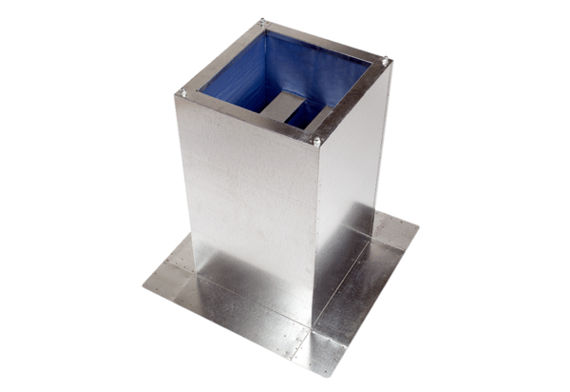Postolje s prigušivačem SD 40Jedinica za pakiranje: 1 komAsortiman: C
Broj artikla: 0092.0342Proizvođač: MAICO

